„PROMETNA KULTURA
I SIGURNOST U PROMETU“
predavanje za učenike završnih razreda

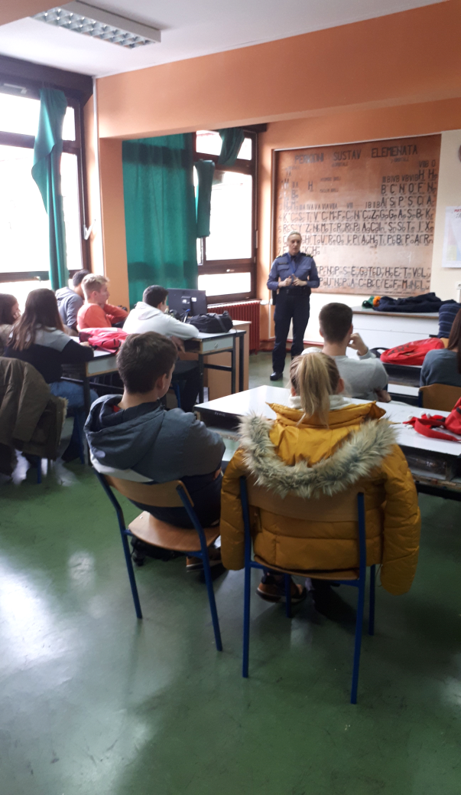

17. prosinca 2018. u Šumarskoj i drvodjeljskoj školi Karlovac održano je predavanje za maturante, na gore navedenu temu, u organizaciji Savjeta za sigurnost prometa na cestama i Karlovačke županije.
Edukacija mladih predstavlja jednu od strateških aktivnosti Nacionalnog programa sigurnosti cestovnog prometa Republike Hrvatske kako bi se podigla razina prometne kulture mladih sudionika u prometu i ojačala njihova svijest o tome da neodgovorno ponašanje u prometu često završava s tragičnim posljedicama.
Predavanju je prisustvovalo 50-tak učenika, a održala ga je policijska inspektorica gđa. Tanja Petrić stavljajući naglasak na područje mladi vozači, alkohol, brzina, vožnja mopeda i motocikla, te na posljedice neodgovornog ponašanja u prometu.
Predavanje je samo prva od niza aktivnosti na edukaciji mladih sudionika u prometu, nakon čega slijedi testiranje učenika završnih razreda o poznavanju prometne kulture i to za kategorije vozača i ne vozača. Dvadesetak učenika, koji postignu najbolje rezultate na nivou cijele županije, sudjelovat će na završnom testiranju nakon čega će najboljima od njih biti dodijeljene atraktivne nagrade, po tri u obje kategorije.

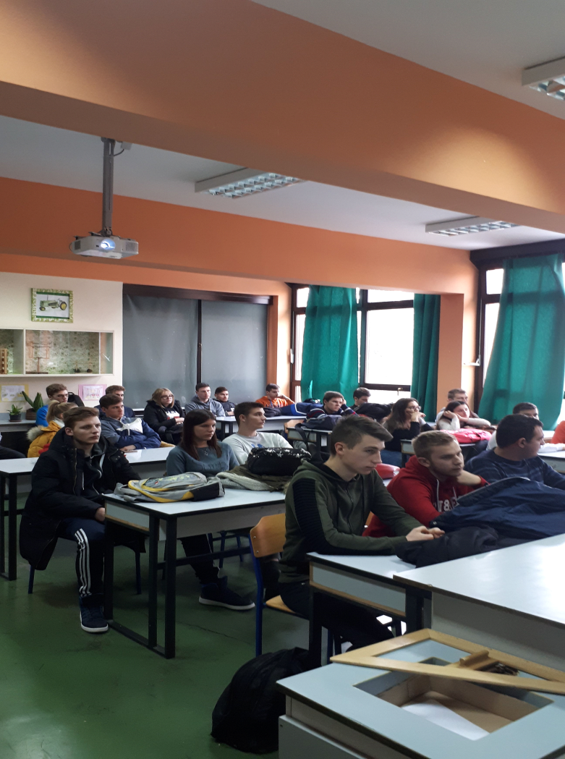
Nadamo se velikom odazivu i uspješnosti naših učenika!

Nevenka Bončić

